INFORME DE LA COMISIÓN DE ECONOMÍA, recaído en el proyecto de ley, en primer trámite constitucional, que modifica la ley N° 19.628, sobre protección de la vida privada, con el objeto de prohibir que se informe sobre las deudas contraídas para financiar la educación en cualquiera de sus niveles.

BOLETÍN Nº 12.415-04.

HONORABLE SENADO:

Vuestra Comisión de Economía tiene el honor de presentar su informe sobre el proyecto de ley de la referencia, en primer trámite constitucional, iniciado en moción de los Honorables Senadores señora Provoste y señores Latorre, Montes y Quintana.

Con fecha 5 de marzo de 2019 se dio cuenta del proyecto en la Sala del Senado, pasando a la Comisión de Educación y Cultura. La Sala lo aprobó en general con fecha 14 de mayo de 2019, fijando como plazo para presentar indicaciones el 6 de junio, el que posteriormente fue ampliado hasta el 15 de julio.

Con fecha 10 de julio, la Sala acordó que luego de ser despachado el proyecto por la Comisión de Educación y Cultura éste pasara a la Comisión de Economía, la que lo considerará en una sesión, en un plazo no superior a quince días. La Comisión de Educación y Cultura despachó el proyecto en particular con fecha 18 de julio. La Comisión de Economía recibió los antecedentes con fecha 24 de julio.

Con fecha 6 de agosto la Sala abrió un nuevo plazo para presentar indicaciones, hasta las 18 horas de ese mismo día ante la Secretaría de la Comisión. No se presentaron indicaciones dentro de este plazo.

A una o más de las sesiones en que la Comisión estudió esta iniciativa asistieron, además de sus integrantes:

Del Ministerio de Economía, Fomento y Turismo: las asesoras, señoras Michele Labbé y Ximena Contreras, y el asesor, señor Diego Schaerer.

De la Subsecretaría de Educación Superior: el Subsecretario, señor Juan Eduardo Vargas; la Jefa del Departamento Jurídico, señora Francisca Badrie; la asesora, señora Bernardita Molina, y el asesor, señor Carlos Oyarzún.

De Equifax: el Director Legal, señor Ignacio Bunster.

De la Comisión para el Mercado Financiero (CMF): el Presidente, señor Joaquín Cortez; el Intendente de Regulación de Bancos, señor Luis Figueroa; el Director Jurídico de Bancos, señor Cristián Carmona; la Comisionada, señorita Rosario Celedón, y la Jefa de Comunicaciones, señora María Cristina Goyeneche.

De la Tesorería General de la República: la Tesorera, señora Ximena Hernández; el Jefe de la División Jurídica, señor Víctor Vidal, y el Jefe de la División de Cobranzas, señor Francisco Miguez.

De la Comisión Ingresa: el Director Ejecutivo, señor Tomás Bayón, y el abogado Jefe, señor Sebastián Spolmann.

Otros asistentes:

De la Secretaría General de la Presidencia, el asesor, señor Víctor Inostroza.

Los asesores señora Pamela Cousins y señor César Quiroga (Senador señor José Miguel Durana), señora Camila Madariaga (Senador señor Rodrigo Galilea) y señor Claudio Mendoza (Senador señor Álvaro Elizalde).

De la Biblioteca del Congreso Nacional, el abogado, señor James Wilkins.

De la Bancada DC, la asesora señora Valentina Muñoz, y del Comité PPD, el asesor señor José Miguel Bolados.

____________________

Como ya se ha señalado, luego de haber sido aprobado en general por la Sala del Senado, el proyecto de ley fue analizado por la Comisión de Educación y Cultura, pasando luego a la Comisión de Economía.

Para los efectos de lo dispuesto en el artículo 124 del Reglamento del Senado, se deja constancia que la Comisión de Economía realizó una enmienda al artículo transitorio del proyecto despachado por la Comisión de Educación y Cultura.

____________________

NORMAS DE QUÓRUM ESPECIAL

No hay.

OBJETIVOS DEL PROYECTO

Modificar el artículo 17, de la ley N° 19.628, sobre protección de la vida privada, estableciendo la prohibición de que se informe en los registros o bancos de datos personales sobre las deudas contraídas para financiar la educación en cualquiera de sus niveles.

ESTRUCTURA DEL PROYECTO

El proyecto consta de un artículo único y un artículo transitorio.

El artículo único modifica el artículo 17, de la ley N° 19.628, sobre protección de la vida privada.

El artículo transitorio se refiere a la entrada en vigencia de la ley y dispone que los responsables de los registros o bancos de datos personales que almacenan y comunican información sobre las obligaciones a que se refiere el artículo anterior, con excepción de institución acreedora, deberán eliminar todos los datos relacionados con éstas, en el plazo que señala.

ANTECEDENTES

Para el debido estudio de esta iniciativa de ley, se han tenido en consideración, entre otros, los siguientes:

A. ANTECEDENTES JURÍDICOS

- Ley N° 19.628, sobre protección de la vida privada.
- Ley N° 18.591, sobre normas complementarias de administración financiera, de incidencia presupuestaria y de personal.

- Ley N° 19.287, que modifica la ley N° 18.591 y establece normas sobre fondos solidarios de crédito universitario.

- Ley N° 20.027, que establece normas para el financiamiento de estudios de educación superior.

B. ANTECEDENTES DE HECHO

La moción que dio origen al proyecto, de los Honorables Senadores señora Provoste y señores Latorre, Montes y Quintana, dándose por reproducido el acápite correspondiente del primer informe de la Comisión de Educación y Cultura.

DISCUSIÓN

La Comisión de Economía acordó invitar a distintos actores para que ilustraran el debate respecto de la materia.

En sesión de fecha 7 de agosto de 2019, la Comisión escuchó la exposición de diversos invitados.

SUBSECRETARIO DE EDUCACIÓN
El señor Juan Eduardo Vargas, Subsecretario de Educación, dio a conocer el parecer de la Subsecretaría en relación a la iniciativa de la referencia.
Comenzó señalando que este proyecto que en su origen busca beneficiar a los estudiantes, tiene aristas que pueden en definitiva perjudicarlos, y algunos otros efectos no deseados según se pudo observar en el debate en la Comisión de Educación.
Más aun, tiene artistas que pueden ir en perjuicio de otros actores dentro del ámbito educacional, entre ellos los Administradores de Fondo Solidario, administrados por las universidades del CRUCH, que tienen como una de las herramientas que utilizan para el cobro, el poder recurrir a los boletines comerciales. Una iniciativa como la en comento puede tener un efecto en la recuperación de créditos, y eventualmente en los fondos de que disponen las universidades para seguir entregando créditos solidarios; además en las mismas instituciones de educación superior que son garantes de créditos, y en última instancia el efecto financiero pudiera redundar en un alza de aranceles que pudiera afectar a los estudiantes. Finalmente, recordó que el Fisco es aval de una cartera de CAE, la que también podría verse afectada en cuanto a que, si disminuyen los niveles de recuperación, el Fisco podría tener un perjuicio.
El Subsecretario reiteró que la iniciativa puede tener un fin loable, pero es necesario analizar con profundidad los efectos adicionales derivados de otras aristas que en un principio no fueron contempladas.
EQUIFAX
El Director Legal de Equifax, señor Ignacio Bunster, dio a conocer la opinión de dicha entidad en relación a este proyecto. Hizo presente que también participaron en el debate en la Comisión de Educación, donde plantearon ciertos efectos no deseados de esta iniciativa que es necesario considerar.
Expresó que en su exposición intentará establecer que este proyecto de ley no beneficia a los estudiantes; por el contrario, los perjudica ya que tendrá, en lo más visible, un impacto negativo en las finanzas y calidad de las universidades, pero también afecta a otros niveles de la educación. Asimismo, encarecerá el acceso al crédito a nivel general e invisibilizará a los buenos pagadores.
Repasó la propuesta de esta iniciativa, referida a la modificación del inciso segundo, del artículo 17 de la ley N°19.628. Puso de relieve, que en los fundamentos de la moción se declara que “Para un estudiante recién egresado, o un desertor, o un padre de familia que no pudo pagar la matrícula escolar, es una pesada carga el tener su información comercial con una "mancha" derivada de no haber podido cumplir con sus obligaciones financieras derivadas de una deuda educativa. Ello limita las posibilidades de acceder a créditos de consumo, hipotecarios, entre otros, frustrando en muchos casos la posibilidad de alcanzar un bienestar social en nuestra sociedad neoliberal”.
El señor Bunster, a modo de contextualización, repasó el origen de la normativa vigente:
1.- Ley N°19.287 de 1994, que establece normas sobre fondos solidarios de crédito universitario. El artículo 15, inciso 2° dispone que: “Las nóminas de los deudores morosos por las obligaciones a que se refiere la presente ley, serán públicas”.
2.- Ley N°19.812 de 2002, modifica la ley N° 19.628 sobre protección de la vida privada. El nuevo artículo 18 dispone: “En ningún caso pueden comunicarse los datos a que se refiere el artículo anterior (…), luego de transcurridos cinco años desde que la respectiva obligación se hizo exigible. Tampoco se podrá continuar comunicando los datos relativos a dicha obligación después de haber sido pagada o haberse extinguido por otro modo legal.".
3.- Ley N°19.848, que establece nuevas normas para la reprogramación de deudas provenientes del crédito solidario de la educación superior. El artículo 13 señala: “El pago de las cuotas anuales correspondientes se iniciará en el año calendario siguiente al de la suscripción del pagaré mencionado en el artículo 4º de esta ley. Para efectos del pago, se aplicarán íntegramente las normas de la ley Nº 19.287, con las modificaciones que se introducen por el presente texto legal”.
4.- Ley N° 19.899, que modifica la ley N° 19.848. Esta ley es fundamental en esta materia. El nuevo artículo 13° bis dispone que: “Interprétase el artículo 15° inciso 2° de la Ley N° 19.287, en el sentido que las nóminas de los deudores morosos de los fondos solidarios de crédito universitario son públicas sin que les haya sido ni les sea aplicable lo establecido en la Ley N° 19.812.”. Reiteró que la ley N° 19.812 establecía un límite de tiempo para la publicación de deudas morosas.
Mencionó algunos hitos y argumentos relevantes en relación a la historia de la referida ley N° 19.899:
- Mensaje: 12 de agosto de 2003,
“Si bien el Gobierno y las instituciones de educación superior pertenecientes al Consejo de Rectores de Universidades Chilenas han desarrollado un importante esfuerzo para incentivar al mayor número de deudores posibles a incorporarse en este proceso de reprogramación, y con ello lograr una recuperación significativa de los montos adeudados, hasta la fecha ese esfuerzo no ha tenido los resultados óptimos esperados. En efecto, sólo un 20% de los deudores han asumido su responsabilidad de pagar la deuda que mantienen con su respectiva universidad, incorporándose al proceso de reprogramación.”
- Primer Trámite Constitucional: Senado, 12 de agosto de 2003. El Honorable Senador señor Ominami expresó que: “En cuanto a la publicación de las nóminas de deudores morosos, (…) A mi entender, eso se justifica porque no se trata de deudas tradicionales. Estamos en presencia de créditos con 2 por ciento de interés, 2 años de gracia y una cláusula de contingencia en virtud de la cual si el deudor pierde el empleo deja de pagar, modalidad que no existe prácticamente en ningún otro sistema”.
El Ministro de Educación, señor Sergio Bitar, afirmaba: “Esta propuesta del Ejecutivo, (…), persigue un propósito muy simple: allegar más recursos para las universidades, ahora. (…) Los compromisos se cumplen. No puede una persona adquirir un crédito y luego hacer tabla rasa de su pago. Esto tiene un aspecto educativo: crear conciencia de que los recursos que aporta el sector público, que son de todos los chilenos, no se pueden mirar como de segunda categoría frente a las deudas que se contraen con el sector privado o con un banco”.
- Segundo Trámite Constitucional: Cámara de Diputados, 13 de agosto de 2003.
El Honorable Diputado señor Tuma declaraba que: “Nos hemos encontrado con que después de 22 años de aplicarse este sistema de créditos universitarios en las 25 universidades estatales, no se han podido cobrar 270 mil millones de pesos que correspondería pagar a cerca de 130 mil profesionales morosos, muchos de elite, quienes no han cumplido con la obligación de restituir esos dineros en las arcas de las respectivas universidades.
(…) En estos 22 años no ha existido un sistema eficaz de cobranza de los acreedores o de las universidades para hacer sentir a los deudores que estas deudas deberán pagarse. (…) Los deudores estiman que, por tratarse de un subsidio o de un crédito del fisco, da lo mismo pagar o no estas deudas”.
La Honorable Diputada señora Toha, por su parte, señaló que: “Por las facilidades que se dan, todo deudor de crédito universitario debería hacer un esfuerzo y pagarlo, o, por lo menos, acercarse a la institución acreedora a explicar que no está en condiciones de hacerlo, a fin de que se postergue su cobranza. Por eso, pensamos que deben establecerse medidas drásticas para aquellos que, a pesar de estas facilidades, no se pongan al día”.
Por su parte, el Honorable Diputado señor Dittborn sostuvo: “Habríamos querido que todos los créditos otorgados con dineros públicos, con excepción de los del Indap, que tiene un tratamiento especial, y el BancoEstado, no tuvieran la restricción de cinco años y de 2 millones de pesos para ser dadas a conocer públicamente. Me parece que debe darse un trato distinto a los créditos otorgados con recursos fiscales”.
El señor Bunster explicó que, con estos ejemplos, queda en evidencia que a todo nivel se dieron los mismos argumentos para la aprobación de la ley, fue una aprobación bastante transversal.
A continuación, presentó algunas cifras importantes a considerar en el debate de este proyecto. En primer término, respecto a cuantas personas beneficiaría el cambio legal, esto es, el número de personas morosas por deudas en educación, presentó las siguientes cifras:
Total RUTs únicos publicados por cualquier tipo de deuda de educación.
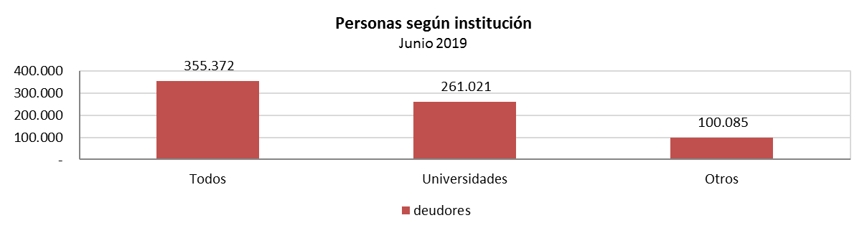
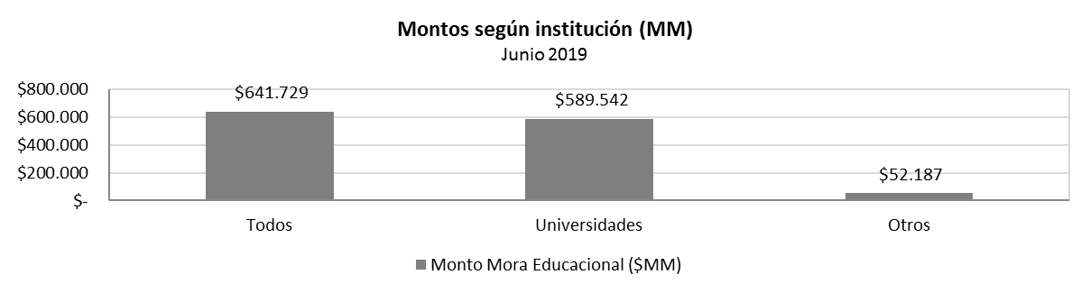

Hizo presente que estas cifras corresponden a deuda morosa y publicada, y de acuerdo a las cifras que maneja el Boletín Comercial, que representa Equifax.
Ahora bien, cabe preguntarse cuantas personas se beneficiarían de manera inmediata, pues no tienen otras morosidades. Informó que casi 234.000 personas quedarían sin publicaciones por sólo tener morosidades por educación.
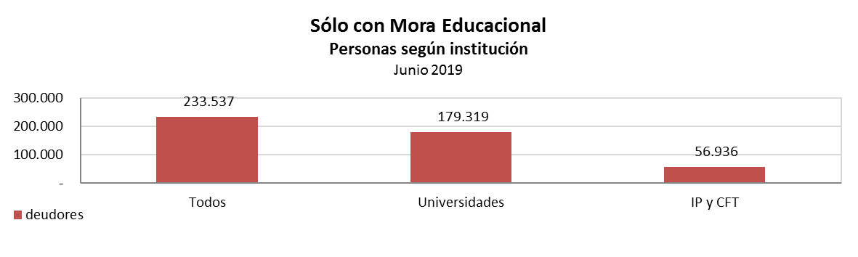

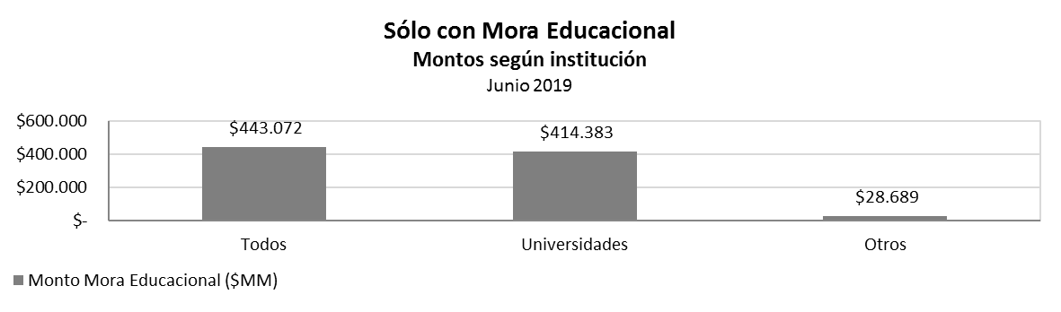

Continuando con su exposición, el señor Bunster presentó un perfil de estos deudores que sólo tienen morosidades por deudas educacionales:
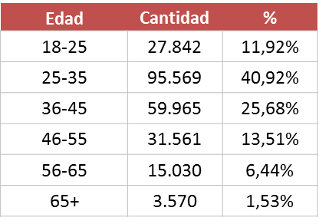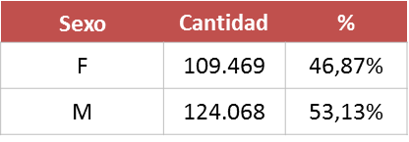
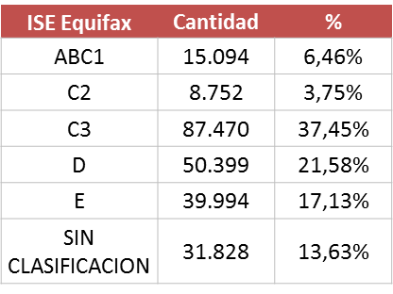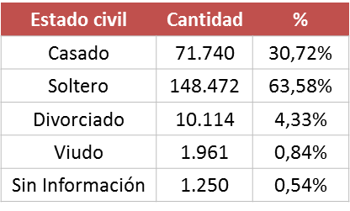

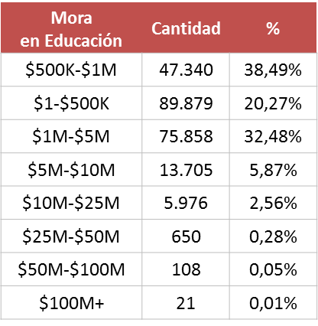

Comunicó que, en relación a estos deudores, Equifax hizo un estudio para determinar si efectivamente no tienen acceso al crédito. Los pasos de este estudio fueron 3:
1. Se determinó la cartera con mora en educación vigente y que estuviera bancarizada (jun/2018 – jun/2019).
2. Se evaluó retroactivamente a quienes accedieron a un crédito de consumo y/o hipotecario.
3. Se analizaron los segmentos de personas que solo posean morosidad educacional versus solo otras morosidades.
Como resultado, determinaron que quienes tienen morosidades derivadas de la educación tienen mejor acceso al crédito que quienes tienen otro tipo de morosidades.
Los resultados específicos fueron los siguientes:
- 10,2% de las personas que presentan morosidad accedieron a créditos de consumo.
- 15,2% de las personas que sólo presentan morosidad en educación accedieron a un crédito de consumo, mientras que un 9,7% en el caso de las personas que sólo presentan morosidad en otros rubros.
- 7,7% de las personas que presentan morosidad accedieron al crédito hipotecario.
- 14,6% de las personas que sólo presentan morosidad en educación accedieron a un crédito de hipotecario, mientras que un 6,9% en el caso de las personas que sólo presentan morosidad en otros rubros.
- Existe un 18,6% de personas que durante el último año pagaron sus moras en otros rubros pero mantuvieron las educacionales.
Adicionalmente señaló que más de un 10% de los informados corresponden a empleados del sector público.
El señor Bunster puso de relieve que es fundamental analizar cómo impactaría este proyecto de ley en la recaudación, en caso de ser aprobado:
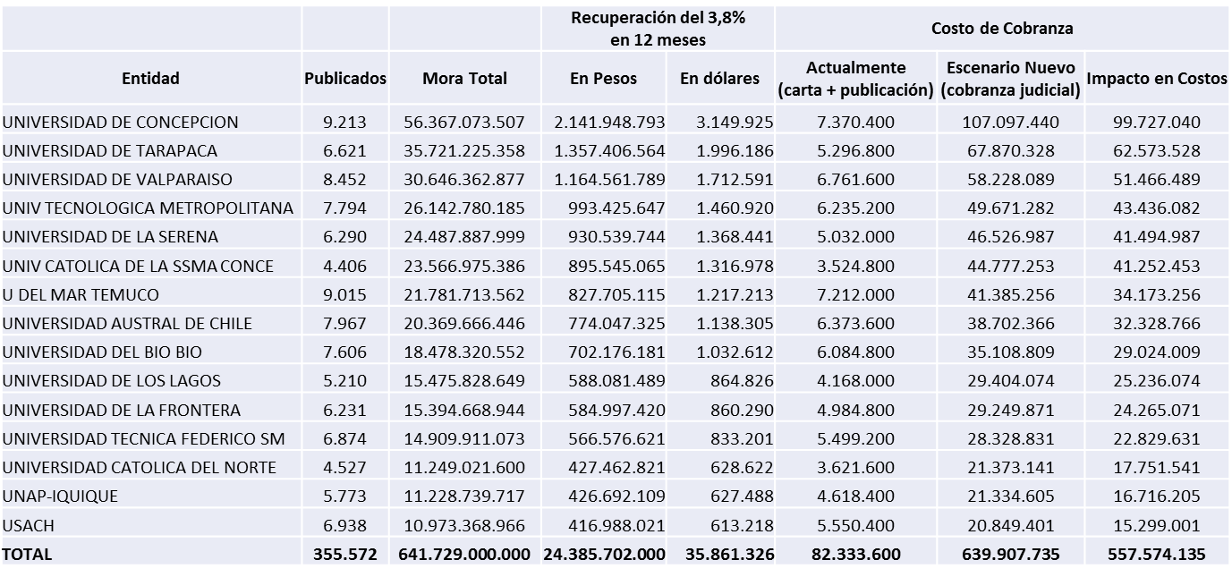
Finalmente dio a conocer dos conclusiones principales: la importancia de la información y el impacto de esta iniciativa en el sistema educacional.
Conclusión I: Importancia de la información:
- La falta de información acarrea opacidad al sistema, haciendo más difícil a los oferentes de crédito tomar decisiones. Nuestro sistema ya cuenta con numerosos “puntos ciegos” respecto a información positiva, deudas por servicios básicos, etc, que contribuyen a esta dificultad.
- La SBIF (hoy Intendencia de Bancos de la Comisión para el Mercado Financiero), ha concluido que restricciones al uso de información personal de los deudores podrían llevar a las instituciones financieras a sesgos de cuantificación del riesgo asociado a las colocaciones bancarias. Esto podría acarrear el eventual endurecimiento de los requisitos de acceso al crédito y aumentos en las tasas de interés, incluso para individuos que cumplen sus obligaciones.
- Si se aprueba este proyecto de ley como está, se agudizará la dificultad del sistema financiero para distinguir a los buenos pagadores de los que no lo son, imponiendo una mayor carga a aquellos en lugar de premiarlos, como se esperaría.
- En resumen, una norma cuyo objetivo es facilitar el acceso al crédito podría terminar dificultándolo o encareciéndolo.
Conclusión II: Impacto en el sistema educacional:
- La aprobación de este proyecto de ley obligará a los establecimientos educacionales a realizar cobranza judicial, con los mayores costos que implica y con efectividad incierta, afectando sus finanzas.
- Los menores recursos de que dispongan los establecimientos educacionales los obligará a aumentar sus ingresos, o disminuir sus costos. En el primer escenario, supondrá un aumento en la matricula, afectando a los estudiantes; en el segundo, ahorros en áreas como extensión, investigación, infraestructura y docencia, afectando a los estudiantes.
- Lo señalado en el artículo transitorio impedirá conocer el historial de los deudores de la educación, pues éste se eliminará. Dado esto, ni el propio acreedor sabrá si ese deudor alguna vez contrajo deudas con la misma institución y lo evaluará totalmente a ciegas, incluso por el mismo tipo de crédito.
- La falta de información puede llevar a los otorgantes de crédito a contribuir al sobreendeudamiento de los beneficiados por esta ley, con los consecuentes perjuicios para los propios deudores y para el sistema en su conjunto.
Finalizada la exposición, los Honorables Senadores formularon consultas y plantearon diversas inquietudes.
La Honorable Senadora señora Rincón consultó por la forma cómo se armoniza esta normativa en estudio con el proyecto de ley sobre protección de datos personales, recién despachado por la Comisión de Constitución, Legislación, Justicia y Reglamento.
El señor Bunster puntualizó que las obligaciones económicas quedaron fuera de la normativa de ese proyecto de ley, y no se requiere el consentimiento del titular para la publicación de esos datos.
Al respecto, la Honorable Senadora señora Rincón estimó necesario ser cuidadosos de modo de no aprobar legislaciones incompatibles, o que lo aprobado sea extemporáneo.
El Honorable Senador señor Durana preguntó qué porcentaje del total de usuarios bancarizados en el país representa el número de personas con deudas por educación en el sistema.
El señor Bunster indicó que, de acuerdo a los datos que maneja, estos deudores con morosidad “educacional” representan algo menos que un 5%. En efecto, de los 8 millones de personas bancarizadas en nuestro país, 355 mil tienen deudas de este tipo.
Agregó que, adicionalmente, esta iniciativa en su artículo transitorio, dispone eliminar el registro de estas deudas, lo que se traduce en que ni siquiera el acreedor de esa deuda va a poder tener ese dato.
Este proyecto es meramente cosmético, pues no ataca el problema de fondo, que es el sistema de financiamiento de la eduación que es muy difícil de pagar, particularmente las deudas más antiguas, por las condiciones pactadas. Esta iniciativa solo trata de “tapar” las deudas existentes. La solución debiera ir por un carril distinto.
COMISIÓN PARA EL MERCADO FINANCIERO (CMF)
Expuso a continuación el Presidente de la Comisión para el Mercado Financiero, señor Joaquín Cortez.
El señor Cortez comenzó señalando que analizarán este proyecto desde el punto de vista de su mandato legal. Al respecto, recordó que la Comisión del Mercado Financiero (CMF) es el organismo público de carácter técnico encargado de la regulación y supervisión de los mercados de bancos, valores y seguros, y por lo tanto supervigila aproximadamente el 72% de los activos del sistema financiero. La CMF tiene por mandato legal velar por el correcto funcionamiento, desarrollo y estabilidad del mercado financiero, facilitando la participación de los agentes de mercado y promoviendo el cuidado de la fe pública; además de velar porque las personas o entidades fiscalizadas, desde su iniciación hasta el término de su liquidación, cumplan con las leyes, reglamentos, estatutos y otras disposiciones que las rijan.
El Intendente de Regulación, señor Luis Figueroa, expresó que, en cuanto supervisor bancario, el rol de la CMF en el resguardo de la estabilidad financiera busca proteger a los depositantes y cautelar la fe pública, cuestión crítica dada la estructura de financiamiento de sus activos. Presentó los siguientes datos:
Balance del Sistema Bancario Chileno (miles de millones de USD, junio de 2019):
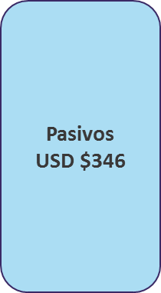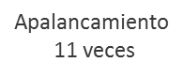
Patrimonio
USD $31

Durante las últimas décadas el crédito ha sido la principal fuente de financiamiento estudiantil. A partir de 1995 la banca empezó a tomar un rol cada vez mayor en la provisión de financiamiento, a partir de programas CORFO y luego CAE. Junto con ello ha crecido la matrícula en educación superior.
Agregó que la información disponible en CMF muestra que a marzo de 2019, el stock de colocaciones bancarias asociadas al financiamiento de estudios superiores era de 2,6 billones de pesos, monto correspondiente a 619 mil deudores.
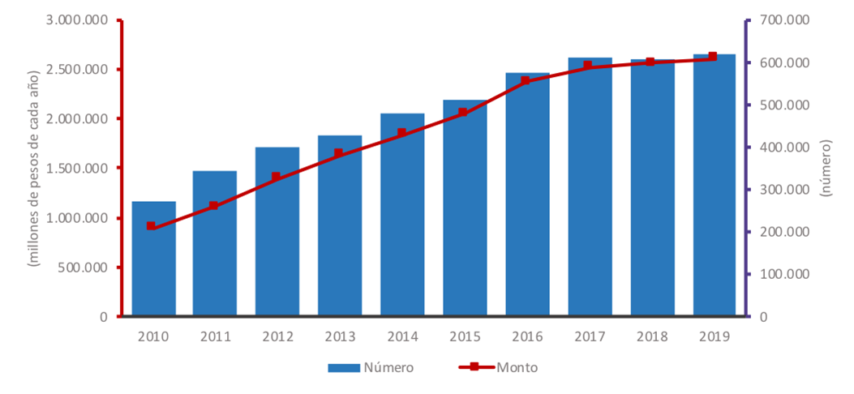
Una parte significativa de la cartera para el financiamiento de estudios superiores está asociada a créditos de pregrado bajo el esquema CAE provisto por bancos: 2,4 billones de pesos y 569 mil deudores. Presentó los siguientes datos relativos a los créditos bancarios para el financiamiento de estudios superiores según tipo de producto y nivel educacional (porcentaje del total):
Deuda: 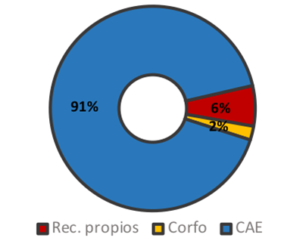Deudores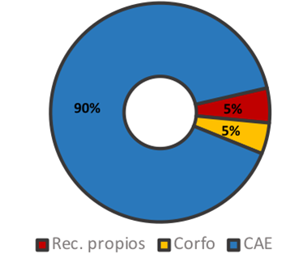

Nivel educacional (deuda): 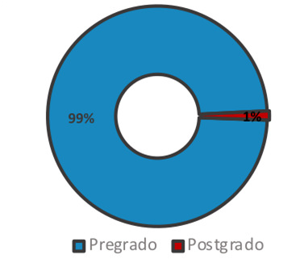

El señor Figueroa destacó que, como se puede observar de estos datos, la deuda se concentra principalmente en el CAE, y la mayoría es por estudios de pregrado.
Ante una pregunta del Honorable Senador señor Elizalde, el señor Intendente puntualizó que acá no se incluye el crédito solidario, sino que la mirada está focalizada en las entidades que son fiscalizadas por la Comisión para el Mercado Financiero.
Continuó señalando que, por su parte, el Fisco es acreedor de casi un 50% de la cartera CAE, y además, el Fisco actúa como garante de los créditos CAE.
Cartera CAE según acreedor (datos a diciembre de 2018)
Saldo de deuda (% del total)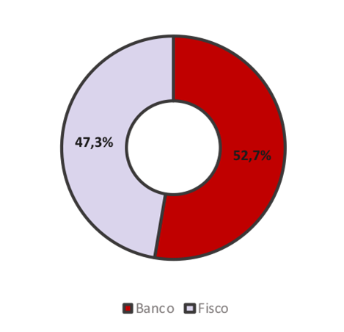
Explicó que este 47% está referido a aquellos casos en que el Fisco es acreedor directamente, sin pasar por el sistema bancario.
Deudores (% del total) 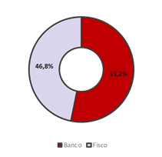

El Subsecretario de Educación, señor Vargas, complementó lo señalado respecto del acreedor. Precisó que de la cartera de crédito compuesta por el CAE, una parte de esos créditos es de propiedad del Estado y la otra, aproximadamente la mitad, es aquella en que los bancos son titulares. En razón de lo anterior es que ha afirmado que la aprobación de esta iniciativa puede incidir en la recuperación de estos créditos que son de “propiedad” del Fisco. El sistema es administrado por los bancos, concluyó.
Continuando con su exposición, el señor Figueroa expresó que se observa un importante aumento del número de deudores en etapa de pago a nivel del sistema del CAE, y mostró las siguientes cifras:
Evolución de la situación de pago según tipo de deudor: total créditos CAE (miles de deudores con obligación de pago):

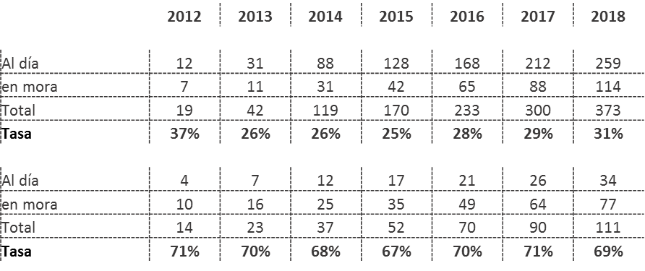

Las cifras de arriba corresponden a los egresados, y las de abajo a los desertores. El número total de estudiantes con obligación de pago son 484 mil estudiantes.
En relación a la iniciativa en comento, señaló que se refiere a un aspecto específico de la deuda vinculada a créditos estudiantiles, relacionado a la publicación de información de morosidades en los sistemas de información crediticia o comercial. Al respecto, cabe tener en consideración que, desde una perspectiva de estabilidad financiera, contar con Sistemas de Información Crediticia (SIC), como por ejemplo el Boletín de Información Comercial, tiene efectos positivos en la capacidad de manejo de riesgos de los oferentes de crédito, en el acceso al crédito, y en la supervisión y regulación del sistema financiero.
Los Sistemas de Información Crediticia ayudan a mitigar las fallas de mercado originadas por la falta de información, evitando problemas de selección adversa, riesgo moral y efectos externos negativos. Las orientaciones internacionales y la evidencia empírica señalan que para un buen funcionamiento del sistema financiero se requiere sistemas que cuenten con amplia cobertura (inclusión de todos los oferentes de crédito) y amplio alcance de información (incluyendo información de morosidad y también de deudas vigentes).
Puso de relieve la importancia de estos Sistemas de Información Crediticia, y destacó como sus principales funciones:
- Generar insumos para la gestión de crédito por parte de oferentes de crédito en todas sus etapas.
- Generar incentivos para un adecuado comportamiento de pago de las obligaciones.
- Contribuye a facilitar el acceso a crédito y facilitar la portabilidad crediticia.
- Contribuye evitar el sobreendeudamiento de las personas.
- Generar insumos para la regulación y supervisión de las instituciones financieras y para el monitoreo de riesgos sistémicos.
Las recomendaciones de Banco Mundial, Fondo Monetario Internacional y OCDE apuntan en la dirección de ampliar los registros de información crediticia en Chile. Ello ha dado lugar a iniciativas legislativas orientadas a mejorar los sistemas de información comercial para abordar debilidades relacionadas a la cobertura y alcance de información (historial de pago e información positiva de los deudores) y avanzar hacia un sistema consolidado de deudas.
Formuló algunos comentarios concretos respecto de este proyecto de ley. La moción parlamentaria propone modificaciones a la Ley de Protección de la Vida Privada, que restringirían el reporte y publicación en los sistemas de información crediticia de la información sobre morosidades vinculadas a créditos educacionales.
Al respecto, cabe hacer presente que excluir los registros de deuda no elimina la exigibilidad de los créditos.
Si bien se valora la preocupación planteada en la moción por la situación crediticia de las personas que acceden a este tipo de financiamiento, la misma podría generar algunos efectos negativos derivados de la menor disponibilidad de información:
- Administración de riesgos: al no poder ser identificadas estas deudas y no poder distinguirse entre buenos y malos pagadores, se podría generar un racionamiento por parte de oferentes de crédito, lo que podría afectar a grupos con atributos comunes como profesionales recién egresados (selección adversa).
- Incentivos al pago: la invisibilización de compromisos de deuda pudiera afectar la tasa de pagos en el sistema.

TESORERÍA GENERAL DE LA REPÚBLICA
La Tesorera General de la República, señora Ximena Hernández, manifestó que, en primer término, informará acerca del rol y las competencias de la Tesorería que encabeza, en relación a las deudas contraídas con instituciones de educación superior, en conformidad a las leyes N° 18.591 y N° 19.287 y las deudas contraídas con bancos e instituciones financieras de conformidad con la ley N° 20.027. Precisó que la Tesorería no cuenta con competencias en relación a todas las líneas de financiamiento para estudiantes, para cursar estudios de educación superior, administradas por CORFO.
Por tanto, se refirió tanto al Fondo Solidario de Crédito Universitario como al Crédito con Aval del Estado:
1.- Fondo Solidario de Crédito Universitario (FSCU):
El Fondo Solidario de Crédito Universitario tiene su origen en las leyes N°18.591 y N°19.287. Una posterior modificación legal, por ley N°19.989 de 2004, faculta a la Tesorería General de la República (en adelante TGR) para retener la devolución anual de impuestos a la renta que correspondiere a deudores del crédito solidario universitario que registran morosidad. Puso de relieve que la Tesorería actúa como un mero ente recaudador del FSCU, por lo que no publica la nómina de deudores, ya que la deuda no es con el Fisco, sino con el Fondo solidario propiamente tal de cada universidad.
2.- Crédito con Aval del Estado (CAE):
La ley N°20.027 de 2005, y su reglamento, establecen y regulan un sistema de financiamiento de estudios de educación superior, denominado Crédito con Aval del Estado, con objeto de apoyar de manera permanente y sustentable el acceso a financiamiento de estudiantes con aptitudes académicas, pero con escaso acceso a obtención de avales privados para financiar sus estudios. Destacó que:
- Se trata de financiamiento privado, a través de bancos e instituciones financieras.
- Existe una garantía estatal de respaldo al financiamiento privado.
- Administración por la Comisión Administradora del Sistema de Créditos para Estudios Superiores (Comisión Ingresa).
El CAE goza de ciertos beneficios crediticios:
- Tasa de interés de 2% anual real.
- Cuotas que no excedan el 10% de su renta promedio de los últimos 12 meses, siendo pagada la diferencia por el Fisco sin obligación de reembolso.
- Posibilidad de suspender temporalmente el pago del crédito por cesantía sobreviniente del deudor.
- El crédito no es exigible antes de 18 meses desde la fecha referencial del término del plan de estudios.
Se trata de evitar que el deudor caiga en morosidad.
I. Por otra parte, la ley N°20.027 consagra la facultad de retención, en su artículo 17. La TGR puede retener la devolución de impuestos a la renta que corresponda al deudor moroso; la retención es solicitada por Comisión Ingresa a la TGR, mediante nómina de deudores morosos, informada previamente por los bancos e instituciones financieras.
II. Facultad de adquirir los créditos a las instituciones financieras.
La señora Tesorera agregó que la ley autoriza al Fisco para adquirir créditos destinados al financiamiento de estudios de Educación Superior. La Comisión Ingresa informará a la TGR los valores recibidos por las instituciones financieras, para efectos del reflejo contable, y la TGR compensará las deudas fiscales de este origen en la devolución de impuestos a la renta de los deudores morosos.
Precisó que la TGR no publica las nóminas de deudores morosos en el boletín comercial por tratarse de deuda fiscal, la que no se encuentra expresamente autorizada para su publicación en el artículo 17 de la ley N° 19.628.
III. Solicitud de información pública. Ley N° 20.285.
La señora Tesorera se refirió al evento en que, por ley de transparencia, se solicite información respecto de deudores morosos del FSCU o del CAE, cuya retención de impuesto a la renta se haya realizado por TGR.
Puso de relieve que previamente existe una comunicación al tercero afectado, deudor moroso, para que, en tiempo y forma, pueda oponerse a la publicidad de dicha información. Si el deudor no se opone, se entenderá que accede a la publicidad de la información. Si no se cuenta con la información o existe oposición, no habrá publicidad. Esa es la posición de la Tesorería.
Finalizó su exposición haciendo presente que, en su parecer, para la cobranza de la deuda es fundamental que se pueda comunicar, constituye un incentivo para el pago.
El Honorable Senador señor Elizalde preguntó la forma en que el afectado puede ejercer su derecho a oponerse a la publicidad.
El Director Jurídico de la Tesorería, señor Víctor Vidal, explicó que se le envía una carta certificada dentro de tercero día, y el tercero se puede oponer; si no existe oposición, se entrega la información. Lo anterior, de acuerdo al principio de publicidad y transparencia del artículo 8° de la Carta Fundamental.
Luego, el señor Vidal dio a conocer algunas cifras en materia de deuda estudiantil, de manera de dimensionar la problemática.

Estado | Monto
Pagada | 18.330.100.843
En convenio | 40.650.323.471
Morosa | 370.070.228.941

ADEUDADO

Coincidió con lo señalado, la mayor transparencia, publicidad, posibilidad de comunicar la morosidad, ayuda al recupero, y la misión de la TGR es velar por el recupero de las acreencias del Estado.

COMISIÓN INGRESA
Sistema de Crédito Estudios Superiores
El Director Ejecutivo, señor Tomás Bayón, expuso en representación de la Comisión Ingresa. Hizo presente que gran parte del contenido de su presentación ya ha sido comentado y explicado por los otros expositores que lo precedieron en el uso de la palabra.
Explicó el proceso de cobro del Crédito con Garantía Estatal, que cuenta con las siguientes etapas: Inicio cuadro de pago; cobro pre-judicial de cuotas morosas (1 a 4 cuotas en mora); cobranza judicial, ejecución de garantías (desde 4 cuotas en mora), y cobro post pago de garantías. El número de deudores al cierre del año pasado era de aproximadamente 901 mil. De ellos hay 488 mil que se encuentran ya en etapa de pago, que comienza una vez que el deudor egresa de la educación superior o abandona sus estudios. Resaltó que el comportamiento de pago es radicalmente distinto entre aquéllos que egresaron y los que no.
Inicio cuadro de pago: Explicó que los egresados y desertores deben comenzar a pagar sus cuotas, y para ello se habilitan todos los medios y plataformas para el pago como la web, cajas, etc.
Cobro pre-judicial de cuotas morosas: Los bancos informan semanalmente las cuotas no pagadas al Boletín de Información Comercial; el deudor se puede poner al día, pagando sus cuotas y se elimina el registro en DICOM. De no haber pago se inicia gestión de cobranza pre-judicial, habitualmente después de 3, 4 o 5 cuotas impagas.
Puntualizó que aproximadamente el 60% de los que tienen cuotas morosas se recuperan.
Cobranza judicial: De persistir la morosidad se acelera el total de la deuda y se informa a DICOM. A continuación, se inicia el proceso de cobranza judicial a través de una demanda ejecutiva. Si no existe avenimiento con el deudor, se procede al cobro a los garantes (Fisco e IES).
Cobro post pago de garantías: Los Bancos mantienen informado a DICOM la acreencia por la parte de la deuda no cubierta por las garantías. El Fisco retiene la devolución de impuesto. Por su parte, la institución de Educación Superior puede realizar cobranza por garantía pagada. El deudor puede regularizar e iniciar convenio de pago con acreedores/garantes.
El señor Bayón expresó que es importante considerar que el Fisco de Chile actúa en dos calidades: como garante y como acreedor directo.
La primera, como garante: 90% de la deuda asociada a los estudiantes egresados, y 20% de la deuda asociada a los estudiantes que desertaron de sus estudios de educación superior.
La segunda, como acreedor directo, en aproximadamente un 50% de las acreencias totales del sistema de financiamiento CAE, tanto de estudiantes egresados como desertores de sus estudios.
Existen dos tipos mecanismos de apoyo a la recuperación de los créditos:
- Los que dicen relación con procedimientos de cobro, esto es, aquellos que apuntan a recuperar una cuota o deuda que se encuentra impaga. Entre estos encontramos la publicación de información morosa en el Boletín de Informaciones Comerciales (DICOM); procesos de cobranza prejudicial y judicial, y proceso de retención de excedentes generados en el pago de impuestos a la renta.
- Los que dicen relación con incentivos al pago oportuno de los créditos, esto es, que facilitan el pago acorde con la realidad de ingresos de cada deudor, tal como mandato descuento de remuneraciones; pago contingente a la renta, esto es, garantía de que el deudor no paga más del 10% del total de sus ingresos, y suspensión del pago de sus cuotas en caso de no percibir ingresos. Puntualizó que estos incentivos se fortalecieron con la modificación introducida el año 2012, ley N° 20.027.
En relación a estos mecanismos, estimó importante plantear algunas consideraciones:
- Si bien son procedimientos que se definen individualmente, el proceso global de recuperación implica que ellos actúan en forma integrada, generando sinergia en su operación conjunta.
- Es necesario resaltar, que no sólo constituyen herramientas de recuperación que cautela los derechos del acreedor, tanto Fisco como bancos, sino que también los de los garantes de estos créditos, a saber: las Instituciones de Educación Superior (IES) y el Fisco de Chile.
Estos mecanismos de apoyo a la recuperación de los créditos, aplican indistintamente a estudiantes que egresaron de sus estudios de educación superior, como a aquellos que desertaron de los mismos.
Es difícil de cuantificar, pero es altamente probable, que la eliminación de alguno de estos mecanismos de apoyo a la recuperación de los créditos tenga incidencia en:
- Un aumento en la morosidad proveniente de deudores que hoy se encuentran pagando oportunamente y que podrían dejar de hacerlo.
- Una disminución en la recuperación de los créditos que hoy se encuentran morosos.
- Un impacto fiscal proveniente de la calidad de acreedor del Fisco y otro proveniente de la calidad de garante.
- Un impacto en las Instituciones de Educación Superior en su calidad de garantes.
Mencionó, sólo a modo de referencia, que un punto porcentual de la cartera actual de créditos representa aproximadamente MMUS$ 90.
Continuando con su exposición, el señor Bayón formuló observaciones en relación a la iniciativa en estudio. Señaló que se ha mencionado que la eliminación de las deudas estudiantiles del Boletín de Informaciones Comerciales, DICOM, implicaría la eliminación de una restricción para que este tipo de deudores, puedan acceder a otras necesidades de financiamiento como son, por ejemplo, los créditos hipotecarios. No obstante, hay que tener presente que esta iniciativa no está exenta de costos y su resultado final puede ser incierto.
En efecto, puede existir un aumento de costo para acreedores y garantes (Fisco, IES, Banco) por un probable incremento en el incumplimiento de pago. También es probable que los bancos, interesados en futuras licitaciones, reaccionen aumentando el recargo en la venta de créditos CAE al Fisco, a efectos de compensar la mayor morosidad.
Finalmente, de acuerdo con un análisis puramente teórico, el costo del acceso al crédito para personas que cumplen con perfil de deudores estudiantiles, podría elevarse como consecuencia de que en términos de sistema se dispondrá de menos información sobre el comportamiento de pago, ello implicará un aumento del riesgo y como consecuencia un alza en las tasas de interés.
Por otra parte, debe considerarse que los créditos CAE son otorgados por bancos, y por lo tanto quedan afectos al marco regulatorio de dicha actividad, que establece un registro obligatorio respecto de las deudas y que se debe informar periódicamente a la Comisión del Mercado Financiero.
Finalizadas las exposiciones, los Honorables Senadores formularon algunas preguntas.
El Honorable Senador señor Elizalde preguntó el modo cómo se determina el monto de una cartera que es comprado por el Fisco.
El señor Bayón explicó que en las Bases de Licitación se señala el monto máximo de la cartera que puede comprar el Fisco, pero son los bancos los que determinan el porcentaje de la cartera que le van a vender. Esta venta se produce en el momento inicial, en que el estudiante toma el crédito, por lo que no es posible que los bancos discriminen por comportamiento de pago y vendan solo la cartera de malos pagadores al Fisco, y tampoco tienen a su disposición los antecedentes socio-económicos del estudiante, sólo los académicos.
La Honorable Senadora señora Rincón reiteró su preocupación respecto a la necesaria coherencia y armonía que debe existir entre esta iniciativa, y el proyecto que modifica la ley de datos personales, recientemente despachado por la Comisión de Constitución del Senado.
Al respecto, el Director Jurídico de la Comisión para el Mercado Financiero explicó que tanto el referido proyecto como el proyecto SOE (sobre información consolidada) van en la línea de excluir las obligaciones económicas respecto de la regla general de protección de datos, es una excepción a la necesidad de consentimiento del titular. Adicionalmente hay una normativa especial referida a las obligaciones de los organismos públicos; y el proyecto introduce el concepto de “interés legítimo” que en su entender se cumpliría en este caso.
El Honorable Senador señor Durana, por su parte, preguntó si se ha efectuado algún estudio relativo a la proporción de estas deudas morosas que corresponden a estudios de pre grado, con respecto a otras deudas morosas estudiantiles, por ejemplo por cursar un post grado.
Luego, los Honorables Senadores formularon algunas reflexiones en relación con esta iniciativa.
El Honorable Senador señor Elizalde consideró que hay un problema conceptual de fondo. Concuerda con lo que plantea el proyecto, pero no es posible desconocer la importancia de la transparencia respecto de la información en materia de endeudamiento, porque, entre otras cosas, previene el sobre endeudamiento. Estima que el énfasis debería ponerse en la gratuidad, y habiendo crédito deberían existir mecanismos de resguardo para evitar el sobre endeudamiento, para proteger a las propias familias, así como también a las instituciones educacionales.
En su entender, poner el énfasis en este aspecto es parte de lo que la Comisión debería plantear a la Comisión de Educación y Cultura.
Por otra parte, le preocupa lo dispuesto por el Artículo transitorio, del siguiente tenor:
“Artículo transitorio.- Las disposiciones de la presente ley, entrarán en vigencia a partir de los 180 días posteriores a la publicación de la misma. Los responsables de los registros o bancos de datos personales que almacenan y comunican información sobre las obligaciones a que se refiere el artículo anterior, deberán eliminar todos los datos relacionados con éstas, en el plazo señalado anteriormente.”.
Al respecto, hizo presente que el artículo transitorio, al disponer que los responsables de los registros o bancos de datos personales que almacenan y comunican información sobre las obligaciones a que se refiere el artículo único, deberán eliminar todos los datos relacionados con éstas, podría llevar al absurdo que el acreedor no pueda tener acceso a su propia información. La norma no distingue quién es el que almacena esta información, y sería absurdo que, por ejemplo, una universidad deba borrar a los registros de todos sus deudores educacionales. Consideró que este aspecto es necesario corregirlo.
Sobre el fondo del asunto, el señor Senador reiteró que no se opone al proyecto, pero que tiene dudas respecto del mismo por cuanto cree que lo que hace el proyecto en romper el termómetro para no tomar la temperatura del enfermo. También le preocupan los riesgos que han planteado los invitados en la sesión, como el sobre endeudamiento y el mayor riesgo para el otorgamiento de nuevos créditos, lo que se traduciría en un aumento de tasas.
Sus dudas conceptuales son variadas. Una de ellas es la necesidad de distinguir entre los distintos niveles educacionales, sobre todo respecto de los estudios de posgrado. No obstante, el tema de fondo es cómo debe financiarse el sistema educacional chileno. Es eso lo que debe abordarse. En su momento se estableció el crédito con aval del Estado, al comienzo con tasas altas de interés, lo que generó nivel de significativo endeudamiento en muchas familias. Ese tema no ha sido resuelto. Se está estudiando el proyecto de ley que reemplaza el sistema. Además, corresponde hacerse cargo de la deuda hacia el pasado.
En base a lo anteriormente planteado, considera que los Senadores de la Comisión de Educación y Cultura, que son autores de este proyecto, deberían concentrarse en resolver el tema de fondo, esto es. qué es lo que genera el problema del enfermo; qué es lo que está generando que el enfermo tenga temperatura, temperatura que es señal que hay una enfermedad de fondo. Eso no lo aborda el proyecto.
Finalizó señalando que debería corregirse en el proyecto, al menos, el artículo transitorio, en lo referido al plazo de eliminación de la información.
Luego, el Honorable Senador señor Galilea señaló que, habiendo escuchado las exposiciones realizadas por los invitados, se ratifican las aprensiones que él tenía respecto del proyecto, y por las cuales solicitó a la Sala que el mismo fuera considerado también por la Comisión de Economía.
En primer término, se sumó a lo planteado por el Honorable Senador señor Elizalde en relación al artículo transitorio. La prohibición genérica de eliminar la base de datos de almacenamiento de los deudores, podría llevar a un desastre, al absurdo. Este aspecto debe ser, necesariamente, precisado y corregido.
Luego, planteó una serie de otras consideraciones, del siguiente tenor:
1.- Mientras no haya una nueva ley del CAE; mientras no exista, tal como se espera que ocurra en el futuro, que el crédito estudiantil esté condicionado a un ingreso o a un contrato de trabajo y que el Fisco pueda descontar lo adeudado de los impuestos automáticamente, en fin, mientras no exista un sistema de cobranza más autónomo, lo único que este proyecto lograría es darle opacidad el sistema.
Por lo anteriormente expuesto, podría producirse un sesgo. En el sentido que el mayor acreedor de las deudas educacionales es, por lejos, el Estado de Chile. Una de las herramientas de cobranza que tiene, que es ocupado por una buena cantidad de las universidades, es informar que el deudor está moroso, lo que genera una reacción. Hacer desaparecer todo eso, el sesgo de cualquier deudor es dejar la deuda educacional para el último lugar. Primero pagaría sus demás deudas, de distinta naturaleza, y la deuda educacional como podría mantenerse “escondida” que para el último lugar. Reitero que el gran afectado será el Fisco de Chile que es el que está financiando gran parte de la de sistema educacional.
2.- No comprende los motivos por los cuales tampoco deba informarse la deuda de una persona que accede a un crédito para pagar un colegio particular pagado para su hijo o a otra que se endeude para hacer un posgrado en una universidad chilena o extranjera. Por qué esta deuda debe tener un tratamiento especial, mientras una persona que, por ejemplo, debe operarse del corazón en una clínica privada, y para lo cual debe pedir un crédito, no recibe igual consideración. Por qué la salud debe tener menos preferencia que la educación, pudiéndose publicarse las deudas derivadas de la primera y no de la segunda.
Mostró su intención de concordar observaciones en forma unánime en la Comisión, para hacerlas presente a la Comisión de Educación y Cultura, dado que sin duda este proyecto debe ser mejorado sensiblemente.
El Senador señor Durana hizo presente que la Comisión acordó poder definir la redacción de un documento unánimemente consensuado. Destacó que en razón de lo anterior están presentes las autoridades de la Subsecretaría de Educación.

El Senador Elizalde destacó que el artículo único del proyecto de ley establece la prohibición de comunicar la información relacionada con las deudas, haciendo extensiva la norma del artículo 16 de la ley N° 19.628, sobre protección de la vida privada, a las deudas contraídas con motivo de la educación. Así, el acreedor no podrá comunicar la deuda a una eventual base de datos, de carácter público o privado, que es el mecanismo que utilizan las instituciones financieras para los efectos de evaluar el crédito y sus condiciones. Por su parte, el artículo transitorio establece que, además de lo relativo a la entrada en vigencia de la ley, deben eliminarse todas estas bases de datos, pero no distingue entre el acreedor y otros, lo que constituye un error.
Según información proporcionada por los invitados, tanto la Pontificia Universidad Católica de Chile como la Universidad de Chile no aparecen como informantes de deudas a EQUIFAX. Por tanto, sin disposición legal vigente, tales universidades ya no están informando. En otras palabras, cumplirían el objetivo de este proyecto sin necesidad de una ley.
Su observación es que el artículo transitorio podría llevar al absurdo que, a modo de ejemplo, la Universidad de Chile tendría que borrar su propia base de datos respecto de quienes son sus deudores. Dado lo anterior, plantea que el artículo transitorio debería ser corregido en el sentido que la obligación de eliminar los datos no es aplicable del acreedor. Se podría producir el absurdo de que el acreedor ni siquiera podría tener una planilla Excel sobre sus deudores y cuánto lo deben.
El sentido del proyecto es prohibir la transmisión para la generación de bases de datos, lo cual no obsta a que el acreedor tiene el legítimo derecho de tener una base de datos de sus acreedores, para efectos de proceder a las cobranzas y todo lo relacionado con una acreencia. Dado que el artículo transitorio no distingue, se produciría un perjuicio para las instituciones acreedoras. Asimismo, va más allá del objetivo de la ley.
El Senador señor Galilea compartió lo expuesto por el Senador señor Elizalde respecto del artículo transitorio del proyecto y concuerda que evidentemente es necesario corregirlo.
Sin perjuicio de lo anterior, sostuvo que el gran problema del proyecto es que, por la vía de la prohibición de comunicar las deudas del C.A.E, que son el 95% de las deudas estudiantiles, tales deudas quedarán en el último lugar de las prioridades de pago del deudor. Recordó que el sistema lo financia el Estado por medio de un fondo, el que debe irse reponiendo en el tiempo para que sucesivas generaciones puedan aprovechar este mismo beneficio. Esta norma le hará un daño importantísimo al Estado de Chile, situación que él no comparte.
Señaló que, en la búsqueda de lo que podría ser una razonable solución entre lo que es el objetivo del proyecto y que no se dañen los intereses del Fisco, un camino es el principio de finalidad del dato que el proyecto que modifica la ley sobre datos personales fortalece. Tal es el principio que debería utilizarse en esta materia, en el sentido que “los datos personales deben ser recolectados con fines específicos, explícitos y lícitos” y, agrega, que “el trazamiento de los datos personales debe limitarse al cumplimiento de estos fines”. Por lo tanto, lo que debería buscarse en el proyecto es que el dato de la deuda por créditos estudiantiles no sea un dato abierto a todos, sino que sólo pueda utilizarse para la evaluación de crédito. Le interesa que la deuda estudiantil sea parte del análisis de la deuda de una persona cuando va a pedir otro crédito, porque de no ser así la deuda estudiantil pasa a ser la última dentro de las prioridades de pagos, y es eso lo que se debe evitar. Sólo el sistema financiero debería tener acceso a esa deuda a la hora de analizar la solicitud de un crédito hipotecario o de consumo.
La Senadora señora Rincón planteó que los datos personales están siendo el tema más sensible en la economía, más allá de lo referido al endeudamiento estudiantil. Su tratamiento es algo de lo cual debemos hacernos cargo, porque hoy en día, y según la información proporcionada, las grandes empresas tienen respecto de cada persona alrededor de 5000 datos. Esa situación quedó en evidencia en situaciones como las últimas elecciones de los Estados Unidos y en el Brexit.
Este proyecto de ley es una milésima parte de la problemática en la que nos encontramos envueltos. Si bien concuerda con lo planteado por el Senador señor Galilea respecto del artículo transitorio, y también estarían de acuerdo los autores del proyecto, hizo un llamado a despachar prontamente el proyecto. Finalmente, señaló que más allá de lo que consagremos en la ley, la realidad nos superará, algo que está pasando con muchos proyectos en discusión.
En la línea de lo que ambos plantearon anteriormente, los Senadores señora Rincón y señor Elizalde propusieron a la Comisión introducir por la vía de la facultad que confiere el artículo 121 del Reglamento del Senado, una enmienda al artículo transitorio para que se excepcione del mismo a la institución acreedora, advirtiendo que su aprobación requiere de la unanimidad de los miembros presentes.
El Presidente, Senador señor Durana, resaltó que la Comisión está llamada a pronunciarse respecto del proyecto despachado por la Comisión de Educación y Cultura. En esa línea destacó que es indispensable tener presente el alcance del mismo, dado que comprende todas las deudas que sean contraídas con motivo de la educación, pero al no distinguir, también alcanza, por ejemplo, la deuda contraída por un padre para costear las deudas de su hijo en un colegio particular, y los estudios de posgrado, ya sea en Chile o en el extranjero, situaciones que, en su parecer, se alejarían del objetivo del mismo.
El señor Subsecretario de Educación hizo hincapié en ciertos aspectos del proyecto que pueden ser perjudiciales, aun cuando tenga éste tenga un fin loable. Los resumió en los siguientes tres aspectos principales:
1.- En primer lugar, el proyecto podría tener un impacto fiscal desde el punto de vista que tanto los créditos con aval del Estado, que están en manos del Fisco, como los créditos solidarios que pertenecen a universidades estatales, verán mermada su recuperación, lo que tiene algún impacto Fiscal y debe ser reconocido como tal.
2.- En segundo lugar, otro aspecto que es sensible y preocupante, y que el Senador señor García levantó en su oportunidad, es que si, en definitiva, un proyecto de esta naturaleza tiene un impacto en los ingresos en las instituciones de educación superior, por cuanto ve mermada la recuperación de sus créditos, la parte garante del crédito con aval del Estado, universidades o institutos profesionales, podría ocurrir que finalmente esas mismas instituciones tuvieran que subir sus aranceles a todo el resto del alumnado para poder compensar esos menores ingresos.
3.- Por último, podría parecer un poco absurdo que si un padre quisiera financiar la educación particular de su hijo pudiese ampararse en esta ley para no cumplir con su obligación. El proyecto al no distinguir entre los niveles y tipos de estudio estaría generando un incentivo perverso.
El señor Presidente puso en votación el artículo transitorio del proyecto despachado por la Comisión de Educación y Cultura, con la sugerencia de modificación planteada por los Senadores señora Rincón y señor Elizalde al artículo transitorio, para exceptuar a la institución acreedora.
Al fundar su votación favorable, el Senador señor Harboe, pidió dejar expresa constancia en el informe, para los efectos de la historia fidedigna del establecimiento de la ley, que este proyecto va en una línea muy parecida de la que tuvo, en su oportunidad, la ley N° 20.575, conocida como ley DICOM. Pero que, a diferencia de aquella ley, este proyecto está circunscrito exclusivamente a un tipo de obligaciones, como son las obligaciones económicas derivadas de la educación. La pregunta que debe formularse es si es correcto eliminar esa información o más bien lo que correspondería hacer es circunscribir esa información a las entidades acreedoras, tal como proponen los Senadores señora Rincón y señor Elizalde, sobre todo considerando que, según información disponible, una parte importante de los acreedores son acreedores estatales, y que la incobrabilidad de estos créditos genera impactos negativos en otros potenciales beneficiarios.
En tal contexto, y estando a favor de la sugerencia de modificación al artículo transitorio, pidió especificar en el informe de la Comisión de Economía que lo central es el principio de finalidad del dato. Es así como se ha resuelto a nivel internacional.
Señaló que el principio de finalidad del dato es universalmente aceptado y que nuestra legislación vigente recoge, así como también lo hace el proyecto de ley que modifica la ley N° 19.628, reforzándolo. En virtud del principio de finalidad del dato, solo se puede utilizar el dato que se ha recolectado para el fin para el cual explicitado y se obtuvo el consentimiento de manera expresa e inequívoca. En el caso particular de este proyecto, si se recolecta información de deudas educacionales es para el solo efecto de su cobro y para la evaluación de riesgo de crédito de esa entidad, no para otros fines. Eso fue lo que estableció la ley DICOM, en términos base.
Por lo mismo, el informe de la Comisión debe dejar sentada la importancia de que se aplique el referido principio de finalidad del dato, porque podría ocurrir también que, al autorizar a las instituciones a mantener sus registros de bases de datos, lo cual es de toda lógica, si no queda claramente establecido el principio de finalidad del dato, podría ocurrir que esa entidad venda su base de datos a terceros y esos terceros lo publicarán.
Si bien con la sugerencia de modificación planteada por los Senadores señora Rincón y señor Elizalde, solo faculta a la entidad acreedora a mantener el registro de datos, hoy no hay capacidad fiscalizadora, razón por la cual, en la práctica, esas bases de datos estarán circulando, y los primeros en comprarla serán los bancos y el retail. Una vez que se obtiene una base de datos es muy difícil eliminarla.
En ese sentido, pidió dejar expresa constancia que la excepción a las instituciones acreedoras que se está introduciendo en el artículo transitorio, es en consideración al principio de finalidad de esa información. Debería estar sujeta incluso a todo el control que contempla el proyecto que actualiza la ley sobre protección de datos, que considera una autoridad, como es el Consejo para la Transparencia; así como también multas que van hasta el 4 % de las ventas anuales en el caso de infracción, pero respecto de lo cual no puede hacerse referencia explícitamente porque dicho proyecto se encuentra aún en tramitación.
--Puesto en votación, el artículo transitorio fue aprobado, con modificaciones, por la unanimidad de los miembros de la Comisión, Honorables Senadores señor Durana, Presidente, señora Rincón y señores Elizalde, Galilea y Harboe. (Artículo 121, unanimidad, 5x0).
Constancias:
1.- El Senador señor Elizalde agradeció al Senador señor Galilea haber concurrido a la aprobación del artículo transitorio del proyecto, con modificaciones, toda vez que, si bien él no concuerda con el proyecto, al menos con la enmienda realizada por esta Comisión queda menos malo de lo que él considera un mal proyecto.
Luego, pidió dejar constancia en el informe sobre su reflexión de fondo, cual es que este proyecto no resuelve el problema de la deuda, sino que lo que establece es la prohibición de generar una base de datos que permita conocer el nivel de endeudamiento de las personas porque habrá puntos ciegos: las deudas por servicios básicos y las deudas de educación, estas últimas que, en algunos casos, son muy relevantes. En ese escenario se podría generar una suerte de sobre endeudamiento y una polarización entre las deudas para bienes consumo, o de otra naturaleza, y las deudas para la educación, en circunstancias que la rentabilidad social que tiene la educación es muchísimo mayor que la de cualquier bien material. La educación debería ser un derecho por lo que deberíamos propender en avanzar en gratuidad, pero entiende que el Gobierno tiene una postura distinta, más restrictiva.
El gran problema es el sobre endeudamiento en educación y el que, en general, existe la sociedad chilena. Entiende que existen miradas conceptuales distintas sobre el tema de la educación y particularmente respecto a cómo se financia. Pero, aunque el proyecto tenga un fin noble, no resuelve el problema de fondo, porque la gente va a seguir endeudada y le seguirán cobrando. Es probable que, para otorgar nuevos créditos, se exijan garantías adicionales, o, también, que aumenten los aranceles para compensar la deuda no recuperada.
2.- El Senador señor Harboe también solicitó dejar expresa constancia en el informe que la discusión de fondo excede con creces el proyecto de ley, dado que este último busca algo muy específico. Chile tiene un gran problema de sobre endeudamiento, que es evidente, y que se ha intentado esconder durante mucho tiempo, aunque algunos han estado permanentemente preocupados de plantear el nivel de sobre endeudamiento, y la autoridad dice que no lo hay, porque eso motiva, probablemente, una mayor oferta de crédito. Falta un sistema de consolidación de deuda.
En la misma línea, señaló que cuando una persona concurre a un determinado sector a solicitar un crédito, ese sector no sabe el verdadero nivel de deudas que tiene, sino que solo conoce algunas de ellas. Hoy no están las cajas de compensación, las cooperativas, los créditos automotrices directos, porque existe un conjunto de instituciones cuyas deudas o sus créditos no están incorporados en un sistema consolidado de deudas. El Banco Central también tiene información parcializada en su informe relativo al sobre endeudamiento. En consecuencia, existe un problema más sistémico.
Respecto a cómo se avanza en solucionar este problema, estima que debe ser por medio de un sistema con deuda consolidada, pero que, para evitar la concentración, no permita a las instituciones conocer el origen de la deuda. Esto existe en otros países en los cuales cuando una persona concurre a un banco, a un retail o a una caja de compensación a pedir un crédito, esa institución tiene la posibilidad de acceder a una base de datos común, administrada por un ente público. Eso evitaría el nivel de sobre endeudamiento que existe actualmente. Ha habido un considerable aumento del número de personas que está solicitando su declaración de quiebra personal. También hay un serio problema relacionado con la cantidad de remates de viviendas, no por el no pago de dividendos, sino por efectos de la garantía general del acreedor, dado que también compromete a la vivienda.
Ni la autoridad del anterior gobierno ni la del actual gobierno han querido hacerse cargo del problema del alto nivel de endeudamiento familiar. El 80 % de los trabajadores chilenos gana menos de $550.000, por lo que los bienes que tienen no dicen relación con sus ingresos, sino que con el crédito.
En cuanto al proyecto en debate señaló que excluir las deudas de educación del sistema de información para efectos de evaluación de riego de crédito puede parecer una buena noticia, pero en la medida que exista un sistema de consolidación de deuda. Si no existe tal sistema, las familias seguirán sobre endeudándose.

MODIFICACIONES

En conformidad a los acuerdos adoptados precedentemente, la Comisión de Economía tiene el honor de proponer la siguiente modificación al texto del proyecto de ley aprobado por la Comisión de Educación y Cultura:

ARTÍCULO TRANSITORIO

-Introducir, entre las expresiones “el artículo anterior,” y la palabra “deberán” lo siguiente: “con excepción de la entidad acreedora,”. (Artículo 121, unanimidad, 5x0).

__________________

TEXTO DEL PROYECTO

En virtud de la modificación anteriormente consignada, el proyecto de ley queda como sigue:

PROYECTO DE LEY

“Artículo único.- Incorpórase en el inciso segundo del artículo 17 de la ley N° 19.628, sobre protección de la vida privada, a continuación del punto y coma que sigue a la frase "No podrá comunicarse la información relacionada con las deudas contraídas con empresas públicas o privadas que proporcionen servicios de electricidad, agua, teléfono y gas" lo siguiente:

"tampoco las deudas contraídas con instituciones de educación superior de conformidad a las leyes números 18.591 y 19.287, ni aquellas adquiridas con bancos o instituciones financieras de conformidad a la ley N° 20.027, o en el marco de las líneas de financiamiento a estudiantes para cursar estudios en educación superior, administradas por la Corporación de Fomento de la Producción, ni alguna deuda contraída con la finalidad de recibir para sí o para terceros un servicio educacional en cualquiera de sus niveles;”.

Artículo transitorio.- Las disposiciones de la presente ley, entrarán en vigencia a partir de los 180 días posteriores a la publicación de la misma. Los responsables de los registros o bancos de datos personales que almacenan y comunican información sobre las obligaciones a que se refiere el artículo anterior, con excepción de la institución acreedora, deberán eliminar todos los datos relacionados con éstas, en el plazo señalado anteriormente.”.

_________

Acordado en sesiones celebradas los días 7 y 14 de agosto de 2019, con asistencia de los Honorables Senadores señor José Miguel Durana Semir, Presidente, señora Ximena Rincón González y señores Álvaro Elizalde Soto, Rodrigo Galilea Vial y Felipe Harboe Bascuñán.

Sala de la Comisión, a 19 de agosto de 2019.

PEDRO FADIC RUIZ
Abogado Secretario de la Comisión

RESUMEN EJECUTIVO

INFORME DE LA COMISIÓN DE ECONOMÍA RECAÍDO EN EL PROYECTO DE LEY, EN PRIMER TRÁMITE CONSTITUCIONAL, QUE MODIFICA LA LEY N° 19.628, SOBRE PROTECCIÓN DE LA VIDA PRIVADA, CON EL OBJETO DE PROHIBIR QUE SE INFORME SOBRE LAS DEUDAS CONTRAÍDAS PARA FINANCIAR LA EDUCACIÓN EN CUALQUIERA DE SUS NIVELES.
BOLETÍN Nº 12.415-04.

I. PRINCIPALES OBJETIVOS DEL PROYECTO PROPUESTO POR LA COMISIÓN: Modificar el artículo 17, de la ley N°19.628, sobre protección de la vida privada, estableciendo la prohibición de que se informe en los registros o bancos de datos personales sobre las deudas contraídas para financiar la educación en cualquiera de sus niveles.

II. ACUERDOS: La unanimidad de los integrantes de la Comisión de Economía aprobó introducir una modificación al artículo transitorio (5x0).

III. ESTRUCTURA DEL PROYECTO APROBADO POR LA COMISIÓN: El proyecto consta de un artículo único, que modifica el artículo 17 de la ley N° 19.628, y un artículo transitorio, referido a la entrada en vigencia de la ley y que dispone, asimismo que los responsables de los registros o bancos de datos personales que almacenan y comunican información sobre las obligaciones a que se refiere el artículo anterior, con excepción de institución acreedora, deberán eliminar todos los datos relacionados con éstas, en el plazo que señala.

IV. NORMAS DE QUÓRUM ESPECIAL: No hay.

V. URGENCIA: No tiene.

VI. ORIGEN INICIATIVA: Moción de los Honorables Senadores señora Provoste y señores Latorre, Montes y Quintana.

VII. TRÁMITE CONSTITUCIONAL: Primer trámite.

VIII. TRAMITACIÓN EN EL SENADO: Con fecha 5 de marzo de 2019 se dio cuenta del proyecto en la Sala del Senado, pasando a la Comisión de Educación y Cultura. La Sala lo aprobó en general con fecha 14 de mayo de 2019, fijando como plazo para presentar indicaciones el 6 de junio, el que posteriormente fue ampliado hasta el 15 de julio.

Con fecha 10 de julio, a solicitud de la Comisión de Economía la Sala acuerda que luego de ser despachado el proyecto por la Comisión de Educación y Cultura éste pase a la Comisión de Economía, la que lo considerará en una sesión, en un plazo no superior a quince días. La Comisión de Educación y Cultura despachó el proyecto en particular con fecha 18 de julio. La Comisión de Economía recibió los antecedentes con fecha 24 de julio. Con fecha 6 de agosto la Sala abrió un nuevo plazo para presentar indicaciones, hasta las 18 horas de ese mismo día ante la secretaría de la Comisión. No se presentaron indicaciones dentro de ese plazo.

IX. TRÁMITE REGLAMENTARIO: Segundo trámite reglamentario.

XI. LEYES QUE SE MODIFICAN O QUE SE RELACIONAN CON LA MATERIA:
- Ley N° 19.628, sobre protección de la vida privada.
- Ley N° 18.591, sobre normas complementarias de administración financiera, de incidencia presupuestaria y de personal.
- Ley N° 19.287, que modifica ley 18.591 y establece normas sobre fondos solidarios de crédito universitario.
- Ley N° 20.027, que establece normas para el financiamiento de estudios de educación superior.
- Decreto con Fuerza de Ley N°3, de 2006, del Ministerio de Economía, que fija el texto refundido, coordinado y sistematizado de la ley N° 19.039, de Propiedad Industrial.

XII. SECRETARÍA DE LA COMISIÓN: Abogado Secretario de la Comisión, señor Pedro Fadic Ruiz, y Abogada Ayudante, señora Carolina Arcil Campos.

PEDRO FADIC RUIZ
Abogado Secretario de la Comisión

Í N D I C E

PÁGINA N°

CONSIDERACIONES PRELIMINARES | 1
ASISTENCIA | 1
CONSTANCIA ARTÍCULO 124 REGLAMENTO | 2
OBJETIVOS DEL PROYECTO | 2
ESTRUCTURA DEL PROYECTO | 3
ANTECEDENTES | 3
DISCUSIÓN E INVITADOS  -SUBSECRETARIO DE EDUCACIÓN SUPERIOR  -EQUIFAX  -COMISIÓN PARA EL MERCADO FINANCIERDO (C.M.F.)  -TESORERÍA GENERAL DE LA REPÚBLICA  -COMISIÓN INGRESA | 2  4  4  12  16  20
VOTACIÓN | 29
CONSTANCIAS | 29
MODIFICIACIONES | 31
TEXTO DEL PROYECTO | 32
RESUMEN EJECUTIVO | 32

